**Informations supplémentaires pour les invités VIP à la Cérémonie HOTO du Bn ISTAR 2022**

**Programme :**

* 1300Hr : La réception avec café à l’hôtel de ville
* 1350Hr : Tous les invités en tribune
* 1400Hr : Cérémonie
* 1500Hr : Fin de cérémonie, début de la réception
* +/- 1800Hr : Fin de la réception

**Pour accéder à la cérémonie** :

* Vous pouvez choisir :
  + Soit de prendre votre voiture jusqu'à l’hôtel de ville où votre chauffeur pourra vous déposer pour l’accueil. Votre chauffeur peut ensuite garer la voiture derrière la tribune sur la Ladeuzeplein.
  + Soit vous rendre en voiture à Ladeuzeplein où vous pourrez garer votre voiture sous la place (MyPark, parking payant).
  + Ou alors garer votre voiture sur le parking A (sur le parade ground) dans le Quartier Cdt de Hemptinne d'où un minibus vous conduira à l'hôtel de ville. La dernière navette partira **au plus tard à 1240Hr** du parade ground.
* A partir de 1300Hr, vous serez accueillis par nos commissaires à l'hôtel de ville pour la réception avec café.
* A partir de 1340Hr, vous pourrez vous rendre à pied ou en minibus (en fonction de la météo) sur Ladeuzeplein, où nos commissaires vous accueilleront et vous guideront vers votre place en tribune. Les commissaires vous remettront alors également la brochure et le billet d'entrée pour la réception.

**Parking VIP**

**Ladeuze**

**(Achter de tribune)**

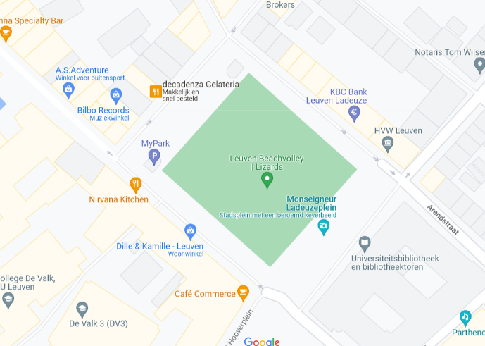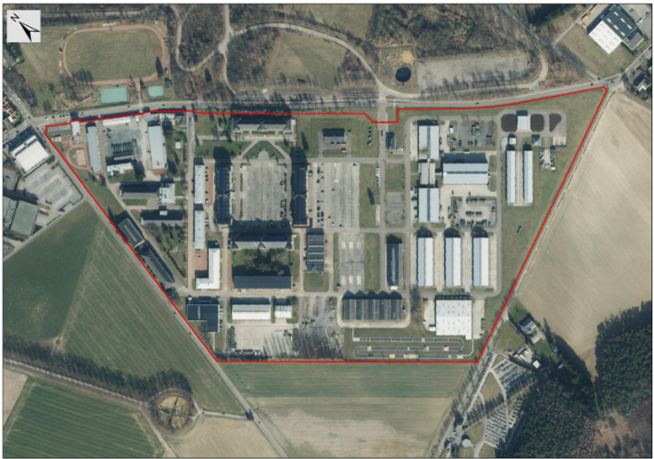

**Parking A**

**NLT 1240Hr !**

**Parking Ladeuze**

**(Payant)**

**A l’issue de la cérémonie**

* Vous êtes invités à assister à la réception à l'ancien Hôtel de Ville de Louvain.
* La réception se déroulera de 1500Hr à jusqu’à environs 1800Hr.
* Le déplacement de la Place Ladeuze à l'Hôtel de Ville se fera à pied (5min - 400m).
* Les invités qui auront garé leur véhicule à la Caserne seront ramenés en bus. Les navettes vous attendront devant l’hôtel de ville. La dernière navette en direction de la Caserne démarrera vers 1800Hr.

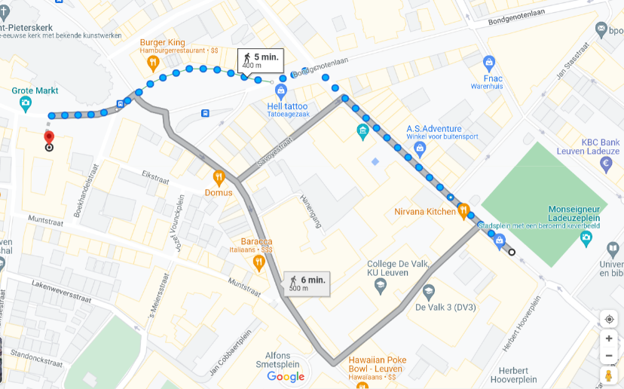

**Minibus**

**Confirmation de la participation**

* Nous vous demandons de bien vouloir confirmer votre participation avant le 26 septembre 2022, en effectuant un virement de 30€ (par personne) sur le numéro de compte suivant : BE48 0000 1816 1127, avec en communication : « Nom-Prénom-HOTO Bn ISTAR ».
* Si vous souhaitez des renseignements supplémentaires, vous pouvez toujours nous contacter, soit :
  + Via mail, à l’adresse suivante : [bnistar-events@mil.be](mailto:bnistar-events@mil.be)
  + Via Tel: 02/443 44 89 (S1 Bn ISTAR)